Методические рекомендации для студентов
Тема: «Обнаружение молочной кислоты в желудочном соке. Определение ферментативной активности желудочного сока»
«Беззондовые методы исследования желудочной секреции».
Значение темы:
В норме молочная кислота в желудочном соке отсутствует. Она появляется в результате жизнедеятельности палочек молочнокислого брожения при наличии одновременно двух условий: выраженной гипохлоргидрии или ахлоргидрии и застоя в желудке. Наличие молочной кислоты в желудочном соке характерно для рака желудка.
Знать:
- диагностическое значение появления молочной кислоты в желудочном соке
-внутрижелудочная рН-метрия и беззондовые методы исследования желудочной секреции, ферментативная активность желудочного сока
уметь:
-обнаруживать молочную кислоту в желудочном соке
овладеть ОК и ПК
OK 1. Понимать сущность и социальную значимость своей будущей профессии, проявлять к ней устойчивый интерес.
ОК 12. Оказывать первую медицинскую помощь при неотложных состояниях.
ОК 13. Организовывать рабочее место с соблюдением требований охраны труда, производственной санитарии, инфекционной и противопожарной безопасности.
ПК 1.1. Готовить рабочее место для проведения лабораторных общеклинических исследований.
ПК 1.2. Проводить лабораторные общеклинические исследования биологических материалов; участвовать в контроле качества.
ПК 1.3. Регистрировать результаты лабораторных общеклинических исследований.
ПК 1.4. Проводить утилизацию отработанного материала, дезинфекцию и стерилизацию использованной лабораторной посуды, инструментария, средств защиты.
План изучения темы:

1.Контроль исходного уровня знаний.
- Электрометрический метод определения рН желудочного сока - принцип
- Результаты внутрижелудочной рН-метрии в норме
- Результаты внутрижелудочной рН-метрии при гипохлоргидрии
- Результаты внутрижелудочной рН-метрии при гиперхлоргидрии
- Беззондовые методы исследования секреторной функции желудка
- Десмоидная проба Сали
- Ферментативная активность желудочного сока
- Диагностическое значение выявления молочной кислоты.

2.Содержание темы.
ОПРЕДЕЛЕНИЕ ФЕРМЕНТАТИВНОЙ АКТИВНОСТИ ЖЕЛУДОЧНОГО СОКА МЕТОДОМ ТУГОЛУКОВА
Принцип. Протеолитическая активность желудочного сока определяется по количеству расщепленного белка.
Реактивы:
- 2% раствор сухой плазмы в 0,1 N растворе соляной кислоты
- 10% раствор трихлоруксусной кислоты (ТХУ)
Ход исследования.
- Желудочный сок фильтруют
- Разводят профильтрованный желудочный сок в 100 раз (0,1 мл желудочного сока + 9,9 мл воды)
- В одну градуированную центрифужную пробирку («Опыт» - О) наливают 1 мл разведенного в 100 раз желудочного сока
- В другую градуированную центрифужную пробирку («Контроль» - К) наливают 1мл разведенного, предварительно прокипяченного желудочного сока
- В обе пробирки наливают по 2мл 2% раствора сухой плазмы
- Ставят их в термостат на 20 часов при 37°С
- В обе пробирки добавляют по 2 мл 10% раствора ТХУ для осаждения белков
- Перемешивают содержимое пробирок стеклянной палочкой
- Центрифугируют обе пробирки 10 минут при 1500-2000 об/мин.
- Отмечают объем осадка в опытной и контрольной пробирках
Расчет. Ведут по формуле:
М = (А – В) ·
где М - показатель переваривания

А – объем осадка в контроле
В – объем осадка в опыте
40 – постоянная величина, установленная экспериментально.
Пересчет показателя переваривания на содержание фермента производится по таблице.
Нормальные величины. Концентрация пепсина в желудочном соке натощак составляет в норме 0 – 21 мг%, после стимуляции капустным отваром -
20 – 40 мг%, а после применения гистамина – 50 - 65 мг%.
ОБНАРУЖЕНИЕ МОЛОЧНОЙ КИСЛОТЫ В ЖЕЛУДОЧНОМ СОКЕ
ПО УФФЕЛЬМАНУ
Принцип. Соли трехвалентного железа образуют с молочной кислотой лактат железа желто-зеленого цвета.
Реактивы:
- 1% раствор карболовой кислоты (фенола)
- 10% раствор хлорного железа.
Ход исследования.
- К 2-3мл 10% карболовой кислоты добавляют 1 каплю раствора хлорного железа
- При этом цвет смеси становится фиолетовым
- По каплям приливают к смеси профильтрованный желудочный сок
- При наличии молочной кислоты капли желудочного сока опускаются на дно в виде желто-зеленого облачка, а затем весь раствор приобретает желтый цвет.
3. Задания самостоятельной работы.
1. Ответить на вопросы исходного уровня знаний (устно).
2. Законспектировать методики.
3. Зарисовать рис.№1. Изучить беззондовые методы (рис. №№2,3)
4. Решить задачу №1: оценить показатели, сделать заключение (терминами) и предположить патологию.
5. Ответить на тестовые вопросы (письменно).

Рис№1
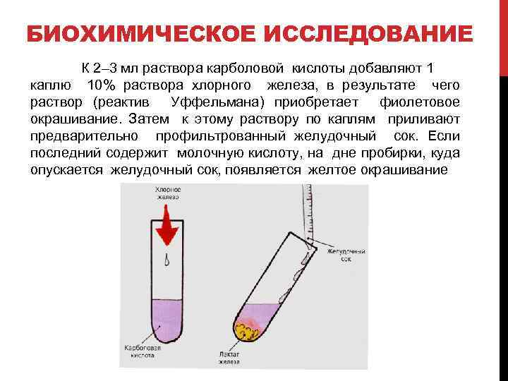

Рис.№2. Метод Сали
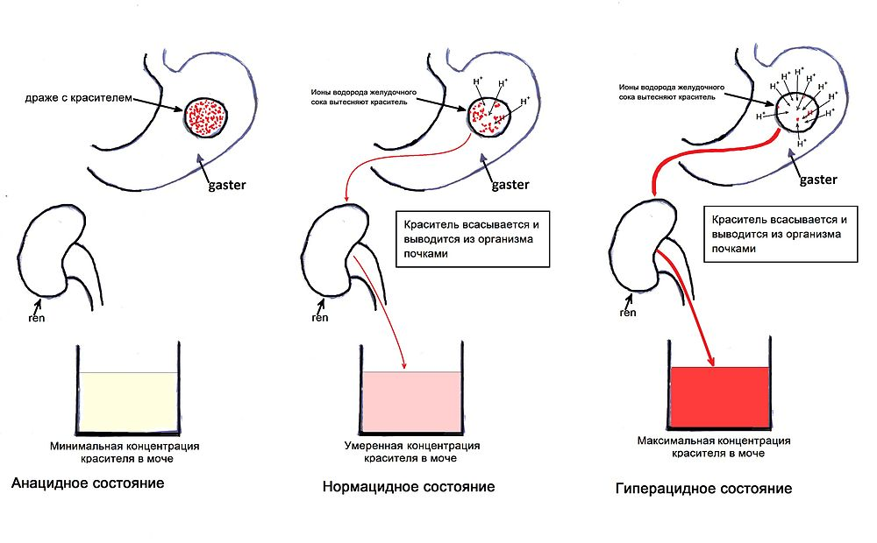

Рис.№3.
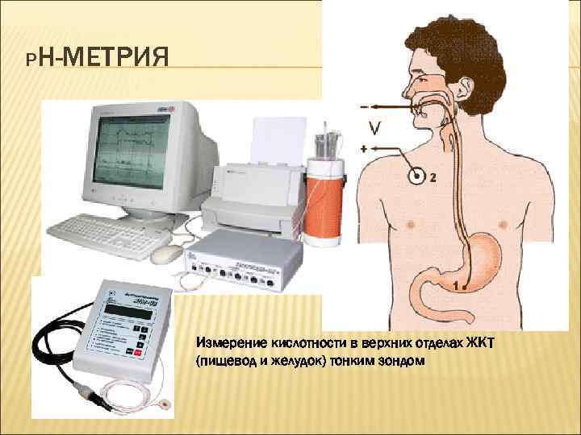

Задание №4.
Задача №1

При фракционном зондировании желудка выявлено:
в порции натощак:
- общая кислотность - 20ммоль/л
- свободная соляная кислота отсутствует
- часовое напряжение- 60мл
- реакция на молочную кислоту резко положительна (+++)

Базальная секреция:
- общая кислотность- 15-20 ммоль/л
- свободная соляная кислота отсутствует во всех порциях
- часовое напряжение секреции- 22мл
Стимулируемая секреция (введено 0,2мл гистамина п/к)
- общая кислотность 30 ммоль/л
- свободная соляная кислота отсутствует во всех порциях
- часовое напряжение секреции34мл.
- дефицит свободной соляной кислоты составляет - 22-35ммоль/л.

Задание №5
Выберите один или несколько правильных ответов

1. ОБОРУДОВАНИЕ ДЛЯ ОПРЕДЕЛЕНИЯ КИСЛОТНОСТИ ЖЕЛУДОЧНОГО СОКА
1) бюретка
2) химические пробирки
3) воронка
4) химические стаканчики
5) мерная пипетка на 1 мл

2.ЦВЕТ ФЕНОЛФТАЛЕИНА В
Установите соответствие  1) щелочной среде | А) розовый
2) кислой среде | Б) бесцветный
В) желтый
Г) светло-оранжевый

3.ДИМЕТИЛАМИДОАЗОБЕНЗОЛ ИМЕЕТ ЦВЕТ
Установите соответствие 1) красный | А) в присутствии свободной НСl
2) "семги" | Б) при отсутствии свободной НСl
В) в присутствии связанной НСl
Г) в щелочной среде

4.ЧАСОВОЕ НАПРЯЖЕНИЕ СЕКРЕЦИИ В НОРМЕ (МЛ)
Установите соответствие. 1) базальной секреции | А) 50-100
2) стимулируемой секреции с капустным отваром | Б) 50-110
3) стимулируемой секреции с гистамином | В) 100-140
Г) 20-40
Д) 65-85
5. ГИПЕРСЕКРЕЦИЯ ОБЫЧНО СОЧЕТАЕТСЯ С
1) гиперхлоргидрией
2) гипохлоргидрией
3) ахлоргидрией
4) ахилией

6. ФОРМУЛЫ РАСЧЕТА КИСЛОТНОСТИ ЖЕЛУДОЧНОГО СОКА ПО МИХАЭЛИСУ
Установите соответствие 1) общая кислотность | А) (4-1)*20
2) свободная НСl | Б) (2-1)*20
В) (3-1)*20
Г) 4-1

7. МОЛОЧНАЯ КИСЛОТА В ЖЕЛУДОЧНОМ СОКЕ
1) в норме содержится только в "0" порции
2) в норме не содержится
3) выявляется реакцией с хлорным железом
4) свидетельствует о застое в желудке
5) является показателем гиперхлоргидрии

8. МАТЕРИАЛ ДЛЯ ИССЛЕДОВАНИЯ ПРИ БЕЗЗОНДОВЫХ МЕТОДАХ ОЦЕНКИ ЖЕЛУДОЧНОЙ СЕКРЕЦИИ
1) желудочный сок
2) кровь
3) кал
4) моча
9. БЕЗЗОНДОВЫЕ МЕТОДЫ ИССЛЕДОВАНИЯ ФУНКЦИИ ЖЕЛУДКА ИСПОЛЬЗУЮТСЯ
1) взамен зондовых, по желанию обследуемого
2) при диспансеризации
3) у детей
4) при наличии противопоказаний к зондированию

Установите соответствие 1) гипохлоргидрия | А) 2,0-6,0
2) ахлоргидрия | Б) 6,5-8,0
3) гиперхлоргидрия | В) 0,5-1,0
Г) 1,2-2,0
10.РЕЗУЛЬТАТЫ РН - МЕТРИИ ЖЕЛУДОЧНОГО СОКА СТИМУЛИРУЕМОЙ СЕКРЕЦИИ ПРИ ПАТОЛОГИИ
6. Домашнее задание:
выучить «Исследование дуоденального содержимого»:
- техника зондирования ДИК
- механизм выделения желчи
- фракционный метод зондирования ДПК
исследование дуоденального содержимого (физические свойства)

Литература:
1. Власова Н.В. Методы клинических лабораторных исследований:
Учебное пособие. / Н.В. Власова. – Красноярск: Красноярский
медико- фармацевтический колледж, 2008.- 222с
2.Власова Н.В. Сборник ситуационных задач по методам клинических лабораторных исследований. Красноярск, 2006.

